**INDICAÇÃO Nº / 2024**

Indica Solicitação de Faixa de Pedestre na Avenida Leonardo Antônio Schiavinatto.

**EXCELENTÍSSIMO SENHOR PRESIDENTE DA CÂMARA MUNICIPAL DE SUMARÉ,**

Nos termos do art. 214 do Regimento Interno da Câmara Municipal de Sumaré, solicito a Vossa Excelência o envio desta Indicação ao Excelentíssimo Senhor Prefeito Municipal de Sumaré para que seja feita faixa de pedestre na Avenida Leonardo Antônio Schiavinatto, no Parque Residencial Regina, na altura do número 10.

A medida faz-se necessária pois as faixas de pedestre são de grande importância uma vez que oferecem um espaço seguro para atravessar a rua, reduzindo o risco de atropelamentos, além de estruturar o fluxo de veículos e pedestres, tornando o trânsito mais eficiente e previsível, sem contar que facilitam a mobilidade de pessoas com deficiência, crianças e idosos, promovendo a inclusão.

Diante da constante presteza de Vossa Excelência em trabalhos que beneficiam o povo sumareense, remeto este documento na certeza de contar com Vosso pronto atendimento. Aproveito a oportunidade para reiterar meus votos de elevada estima e consideração.

Sala das sessões, 24 de setembro de 2024.

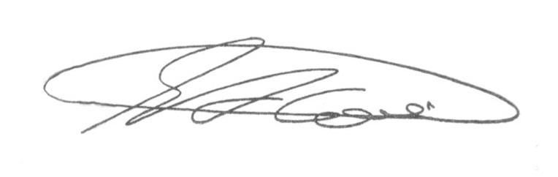

**SEBASTIÃO ALVES CORREA (Tião Correa)**

Vereador